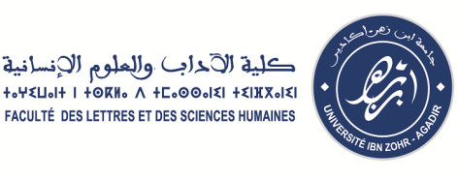

Concours d’accès au cycle doctoral
Liste des candidats admis

Formation doctorale : التراث والتنمية
Structure de recherche : Archéologie Patrimoine et Développement (ERAPD)
Nom du professeur  encadrant | Nom du candidat admis
Mohamed ELHADRI | Mohamed Elamine BELAQDOUR
Abdelouahed OUMLIL | Mohamed IDTALEB
Abdelouahed OUMLIL | Keltoum OUKHALI
Mohammed AARAB | Naima HARMASSE
Abdelouahed OUMLIL | Khadija AADIDI
Mohamed ELHADRI | Lahoucine AIT MELLOUK
Mohammed AARAB | محمد سليماني
Mohammed AARAB | Said ELAOUMARI
Mohammed AARAB | Abdelaziz EL MOUNTAJ

